**ElektraWeb Interface**

ElektraWeb santral programı otel odasında yapılan telefon görüşmelerini minibar harcamalarını oda durumunu ve uyandırma hizmetlerini yöneten bir servistir. İşletmenin manuel folyoya giriş yapmaksızın otomatik olarak yapılan telefon görüşmelerini belirtilen dövizde anlık olarak folya basım işlemini gerçekleştirir.

**Santral haberleşme protokulü:**

Otelde kurulu olan santral tcp/ip veya comport üzerinden haberleşebilir. Paramterelere göre santrale ait ip/port bilgisi veya comport bilgileri girilerek santrale bağlantı sağlanabilir.

**Entegre olunan markalar:**

| Karel |
| --- |
| Nec |
| Alcatel |
| Samsung |
| Siemens |
| Avaya |
| Telesis |
| Panasonic |
| 3CX |
| LG |

**Parametreler:**

| **Paremtre İsmi** | **Açıklama** |
| --- | --- |
| ALCATEL Santral TCP/IP Aktif | Alcatel model Santral kullanılıyorsa bu parametrenin değeri 1 yapılır |
| NEC Santral TCP/ IP Aktif | Nec model Santral kullanılıyorsa bu parametrenin değeri 1 yapılır |
| Telesis Santral Aktif | Telesis ise 1 yazılmalı |
| Panasonic Santral Aktif | Panasonic model Santral kullanılıyorsa bu parametrenin değeri 1 yapılır |
| Samsung Santral Aktif | Samsung model Santral kullanılıyorsa bu parametrenin değeri 1 yapılır |
| 3cx Santral Aktif | 3cx model Santral kullanılıyorsa bu parametrenin değeri 1 yapılır |
| Avaya Santral Aktif | Avaya model Santral kullanılıyorsa bu parametrenin değeri 1 yapılır |
| KAREL Santral TCP/IP Aktif | Karel model Santral kullanılıyorsa bu parametrenin değeri 1 yapılır |
| Oda Komut Gonderim Bekleme Suresi | Santrale gönderilecek olan komutların hangi aralıklarla gönderilceği yazılır Örneğin 10 ; 10 sn de bir komut gönderir. |
| Santral Server IP Adresi | Santrale ait ip adresi Örn: 192.168.1.2 |
| Santral Server Port | Santale ait port bilgisi Örn:25008 |
| Santral Port Name | Santral eğer comport üzerinden çalışıyor ise Com numarası yazılmalıdır. Örn: COM1 |
| DataBits | Comporta ait Veri biti bilgisi Örn: 8 |
| Parity | Comporta ait Parity bilgisi Örn: YOK yazılabilir. |
| BaudRate | Comporta ait BaudRate bilgisi Örn: 9000 |
| Seri Port Write Time Out | Seri porta data gönderim süresini belirler |
| Seri Port Read Time Out | Seri Portdan data okuma süresini belirler |
| Yurt İçi Kontör Fiyatı | Santalden gelen bilgiye göre yurt içi 1 kontör veya 1 dk lik konuşma süresinin ücreti. Örn: 4.00 |
| Yurt Dışı Kontör Fiyatı | Santalden gelen bilgiye göre yurt dışı 1 kontör veya 1 dk lik konuşma süresinin ücreti. Örn: 8.00 |

**Not: Eğer santral Comport dan çalışıyor ise yukarıdaki comport parametre değerleri aygıt yöneticisinden öğrenilebilir.**

**Santralden Gelen Bilginin İşlenmesi:**

Santralden gelen bilgi marka ve modele göre değişmektedir. Bu durum karşısında gelen bilgi satırının dahili no,arama süresi,kontror sayısı , tarih gibi bölümlerinin ayrıştırılması gerekir.Bu ayrıştırmayı program klasöründe yer alan **CentralFields.json** dosyasından yapılır.

Örnek görüşme satırı:

K 06/07/22 15:20:42 15:20:46 00:00:04 444 444 1709 0001 50 05434568760

yukarıdaki görüşme satırı santral tarafından ElektraWebInterface.exe ye gönderilmiştir. Bu satırın içinden hangi alanların tarih,oda numarası, kontor sayısı gibi bilgilerin ayrıştırılması için CentralField.json dosyasında aşağıdaki gibi bir ayar yapılmalıdır.

{

"Dahili Başlangıç": "5",

"Dahili Bitiş": "4",

"Süre Başlangıç": "33",

"Süre Bitiş": "8",

"Telefon Numarası Başlangıç": "50",

"Telefon Numarası Bitiş": "11",

"Kontor Sayısı Başlangıç": "0",

"Kontor Sayısı Bitiş": "0",

"Tarih Başlangıç": "0",

"Tarih Bitiş": "0",

"Başlangıç Saati": "0",

"Başlangıç Saati Bitiş": "0",

"Bitiş Saati Başlangıç": "0",

"Bitiş Saati Bitiş": "0",

"Dahili 2 Başlangıç": "0",

"Dahili 2 Bitiş": "0",

"Dış Hat Başlangıç": "0",

"Dış Hat Bitiş": "0"

}

bu ayar dosyası yapıldıktan sonra düşen görüşme satırları ayarlanan dosyaya göre elektrawebde hangi rezervasyonun folyosına gelir basacağını bilir.

**Departman Ve Gelir Kodu Bilgileri:**

Oda’dan yapılan görüşmenin folyaya basması için departman ve gelir kodu belirtmek gerekir. Bu ayarı “Varsayılan Otel Ayarları” panelinden Santral Departmanı Ve Santral Geliri seçilerek yapılabilr.

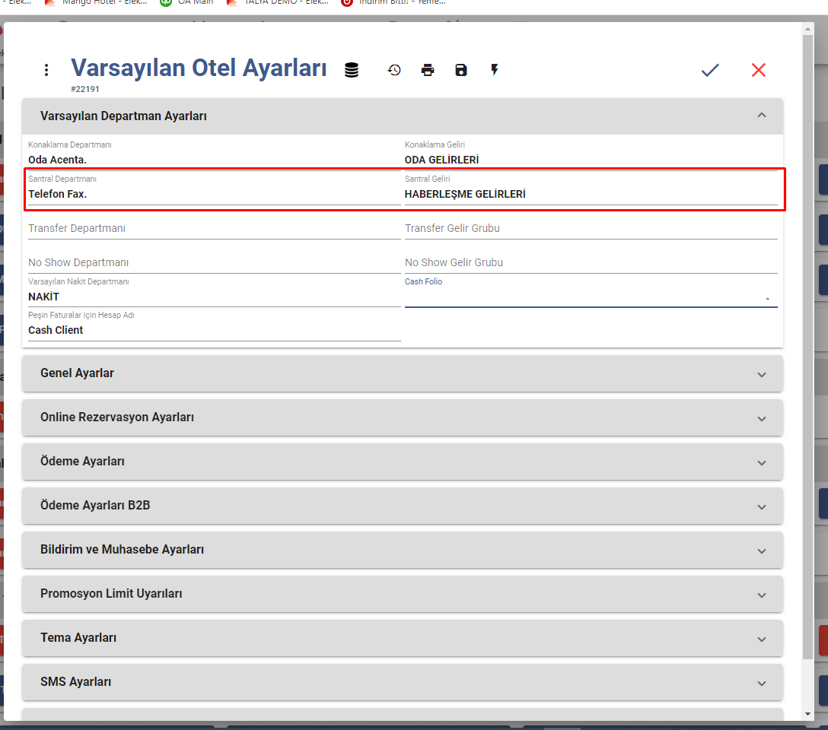

**Görüşme Logları:**

Odadan yapılan görüşmeler, elektrawebde Raporlar>Görüşme Raporlarına işlenir. Bu raporda hangi odadan ne zaman arama yapıldığı ve ücret bilgileri tutulmaktadır.

